GUÍA DE INGLÉS
Curso: Kinder | Fecha: | Calificación: | Puntaje Ideal: 16 pts | Puntaje Obtenido:
Nombre del estudiante:

Objetivo de aprendizaje | Indicadores de Evaluación
Comprender textos orales adaptados y auténticos leídos por adultos, muy breves y simples, como: cuentos, rimas, chants | -Escuchar las instrucciones.  -Identificar vocabulario de emociones.  -Dibujar y colorear siguiendo instrucciones.

Instrucciones:
- Escribe tu nombre en el casillero indicado.
- Si tienes alguna duda sobre cómo contestar, levanta la mano y pregunta al profesor/a.

Dictation: Listen, draw and color.
1)Draw (8 pts)

Today, the monster is eating an ice-cream. He is so Happy.

Last night, the monster didn´t sleep very well. He is sleepy now.

The monster broke his toys; he is very angry.

Today, the monster is sick. He feels so sad.

2)Color (8 pts)
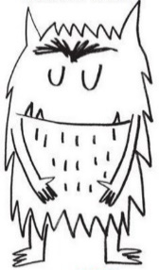
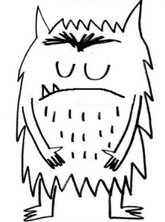
zzzzz

Color the sleepy monster pink
Color the angry monster red
Color the happy monster yellow
Color the sad monster blue

